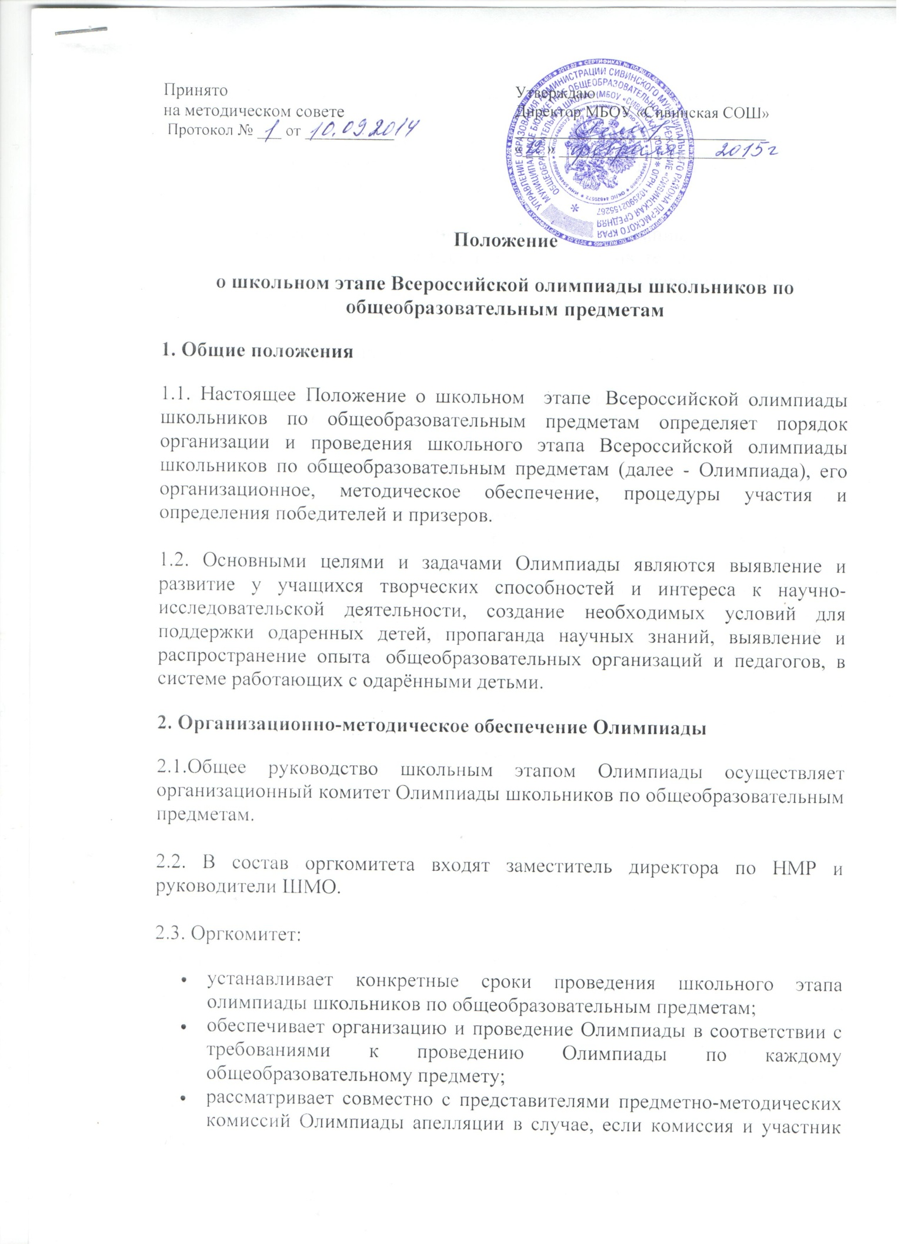

- Олимпиады не смогли прийти к единому мнению по оцениванию работы;
- анализирует, обобщает итоги Олимпиады;
- готовит материалы по вопросам организации и проведения Олимпиады для освещения в средствах массовой информации.
2.4. Методическое обеспечение проведения Олимпиады осуществляют предметно-методические комиссии по общеобразовательным предметам. В состав предметно-методической комиссии входит руководитель ШМО и 2 учителя-предметника.
2.5. Предметно-методические комиссии Олимпиады:
- составляют олимпиадные задания для проведения школьного этапа олимпиады, основанные на содержании образовательных программ основного общего и среднего общего образования углубленного уровня и соответствующей направленности (профиля) с учётом методических рекомендаций, подготовленных Центральными предметно-методическими комиссиями олимпиады;
- обеспечивают хранение олимпиадных заданий по каждому общеобразовательному предмету для школьного этапа;
- проводят проверку и оценку выполненных олимпиадных заданий, представляют протоколы и сводную ведомость результатов, готовят предложения по награждению;
- проводят разбор заданий с участниками Олимпиады;
- рассматривают аппеляции участников Олимпиады;
- готовят рекомендации для учителей по подготовке учащихся к олимпиаде.
- определяют победителей и готовят предложения по направлению победителей на муниципальный тур Олимпиад

3. Организация проведения Олимпиады
3.1. Олимпиада школьников проводится по следующим общеобразовательным предметам: английский язык, биология, география, информатика, история, литература, математика, обществознание, основы безопасности жизнедеятельности, право, русский язык, технология, физика, физическая культура, химия, экология.
3.2. В школьном этапе Олимпиады по каждому общеобразовательному предмету имеют право принять участие учащиеся 5 - 11 классов. Квоты на участие в школьном этапе Олимпиады не устанавливаются. Конкретные даты проведения школьного этапа Олимпиады по каждому общеобразовательному предмету устанавливаются оргкомитетом.
3.3. Родитель (законный представитель) обучающегося, заявившего о своём участии в Олимпиаде, в срок не менее чем за 10 рабочих дней до начала школьного этапа Олимпиады в письменной форме представляет ответственным за проведение школьного этапа согласие на сбор, хранение, использование, распространение (передачу) и публикацию персональных данных своего несовершеннолетнего ребёнка, а также его олимпиадной работы, в том числе в сети «Интернет».

4. Порядок подведения итогов Олимпиады
4.1.Победители и призёры Олимпиады определяются на основании достигнутых результатов, которые заносятся в итоговую таблицу, представляющую собой ранжированный список участников, расположенных по мере убывания набранных ими баллов. Участники с равным количеством баллов располагаются в алфавитном порядке.
4.2.Победителем Олимпиады признаётся участник, набравший наибольшее количество баллов, составляющее более половины от установленных предметно-методическими комиссиями баллов по каждому общеобразовательному предмету.
4.3. Призёрами Олимпиады признаются все участники Олимпиады, следующие за победителем, располагающиеся на 2 и 3 месте итоговой таблицы и набравшие не менее половины от установленных предметно-методическими комиссиями баллов по каждому общеобразовательному предмету.
4.4. Руководители ШМО заполняют протоколы проведения Олимпиад и сдают их заместителю директора по НМР не позднее 3 дней после проведения Олимпиады
4.5. Победители и призёры Олимпиады награждаются сертификатами.

